ALADI/SEC/di 2417
15 de junio de 2011

CONVENIO DE PAGOS Y CRÉDITOS RECÍPROCOS

Funcionamiento del Sistema de Compensación Multilateral

Primer cuatrimestre de 2011
Fecha de liquidación: 30/04/2011

1. Canalización de operaciones

El Convenio de Pagos y Créditos Recíprocos registró operaciones por un total de 1.735.495.708,12 dólares en el primer cuatrimestre de 2011, representando un incremento del 45,8% respecto a igual período de 2010 y un descenso del 17,6% respecto al último cuatrimestre de ese año.

Gráfico N° 1
Cantidad de instrumentos y monto de las operaciones cursadas
por el Convenio de Pagos por cuatrimestre

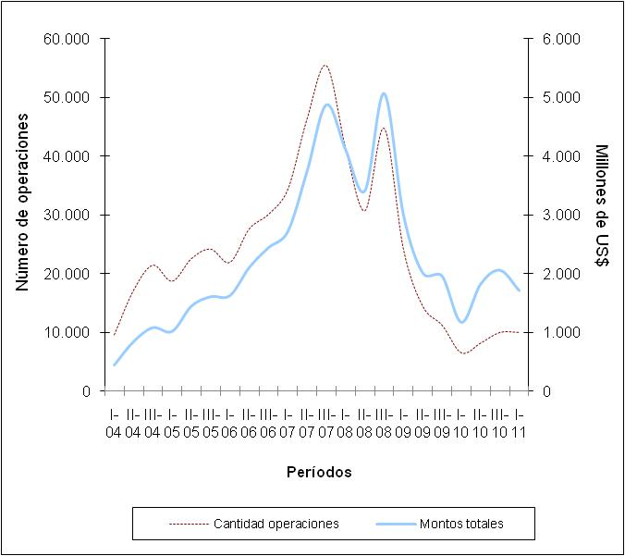

Fuente: Elaborado por la Secretaría General de la ALADI en base a las informaciones del Banco Agente y del Centro de Operaciones.
El aumento del valor de las operaciones canalizadas obedeció al incremento que experimentó la cantidad de operaciones, que alcanzó en el cuatrimestre en estudio a 7.941, es decir un 53,6% superior a la registrada en el mismo período del año anterior (5.169). Mientras que, el valor promedio por operación fue de 215.374 dólares en el período enero - abril de 2011, ubicándose un 21,5% por debajo del registrado en el mismo período de 2010 (226.201).

2. Débitos y créditos

El aumento del monto y de las operaciones cursadas no afecta de igual manera a todos los miembros del Sistema. Al comparar el primer cuatrimestre de este año con relación al mismo período del año anterior, en el caso de los débitos y en términos de cantidad de operaciones, Venezuela (89%) es el país que presentó un aumento superior al promedio (53,6%); mientras que, el incremento de los montos canalizados se destaca a Uruguay (109%), seguido de Venezuela (56,9%) y Chile (31%). Al mismo tiempo, México (-98,7%) y Colombia (-40,8%) registraron las principales disminuciones en sus débitos.

En lo que respecta a los créditos, Colombia (1.618,4%) fue quien registró el mayor incremento, seguido de Paraguay (111,1%) y Perú (103,4%) siendo superiores al promedio (53,6%) en la cantidad de operaciones. Mientras que, en términos de montos cursados, se produjeron aumentos en todos los países.

3. Instrumentos canalizados

En el primer cuatrimestre de 2011, los instrumentos más utilizados fueron nuevamente las órdenes de pago y órdenes de pagos divisibles -en cantidad y monto- que superaron a las cartas de créditos y créditos documentarios.

Al comparar su utilización en este cuatrimestre en relación al mismo cuatrimestre del año anterior, se observa un aumento superior al promedio (53,6%) operado en la cantidad de instrumentos utilizados a través de las órdenes de pago y órdenes de pago divisibles (136,2%), mientras que en los montos, también las órdenes de pago y las órdenes de pago divisibles (136,7%) y las letras avaladas (123%) fueron superiores al promedio (46,3%).

Por su parte, las comisiones y demás gastos ascendieron, en el primer cuatrimestre de 2011, a 1.296.185,67 dólares, mientras que los intereses devengados a 25.595.661,10 dólares. Al comparar dicho período con el mismo del año anterior, se constata que el monto de las comisiones y gastos descendió un 15,3%.

En los Cuadros 8, 8A, 9 y 9A del Anexo se presentan las estadísticas consolidadas con el número de operaciones y el valor según los instrumentos cursados en el cuatrimestre, identificados a nivel de país y para el conjunto de los signatarios del Convenio para los años 2011 y 2010. Los Cuadros 8 y 8A presentan los débitos (2011 y 2010) de cada uno de los bancos centrales, así como las emisiones realizadas y cursadas desde sus respectivos países; en tanto que los Cuadros 9 y 9A (2011 y 2010) refieren a los créditos reembolsados y debitados por cada uno de los bancos centrales a los demás miembros.

4. Compensación de saldos y pagos anticipados

De los 1.735.495.708,12 dólares canalizados al cierre del cuatrimestre, sólo 140.439.090,35 dólares fueron transferidos. Ello como resultado de los 1.537.084.681,58 dólares de pagos anticipados (88,6%) realizados durante el período en análisis, proporción superior a lo acontecido en los últimos cuatrimestres.

En relación a los pagos anticipados realizados y recibidos en el período en estudio, México fue el único país que no realizó este tipo de transferencias; mientras que, Venezuela y la República Dominicana no recibieron pagos anticipados.

Por su parte, el siguiente cuadro expone los principales datos correspondientes a las operaciones cursadas, divisas transferidas, ahorro de divisas, grado de compensación, pagos anticipados y tasas de interés registrados en los tres cuatrimestre de 2010 y el primero de 2011.

Cuadro N° 1
Evolución de las principales variables del Sistema de Compensación Multilateral
(Miles de dólares y porcentajes)

Fuente: Elaborado por la Secretaría General de la ALADI en base a las informaciones del Banco Agente y del Centro de Operaciones.

Cabe destacar que la transferencia efectiva de divisas para el conjunto de los países, producto tanto de la liquidación global de saldos en la compensación como, y principalmente, de los pagos anticipados, fue de 1.677.523.771,93 dólares. De esta forma, el grado de compensación multilateral fue de 3,3%, porcentaje inferior al producido en el último período de compensación de 2010.

Al analizar los saldos por país, puede observarse que los deudores del Sistema en el cuatrimestre en estudio fueron Venezuela, República Dominicana y Bolivia, mientras que, los principales acreedores fueron Brasil, Colombia, Chile, Perú y Argentina, tal como se señala en el siguiente Gráfico.

Gráfico N° 2
Principales acreedores y deudores del Sistema
en el primer cuatrimestre de 2011

Fuente: Elaborado por la Secretaría General de la ALADI en base a las informaciones del Banco Agente y del Centro de Operaciones.

5. Tasa de interés

La tasa de interés aplicable en el período fue del 1,35%.

6. Líneas de crédito recíproco

Al 30 de abril de 2011, el valor total de las líneas de crédito recíproco se situó en 5.588.200.000 dólares, no registrándose en el período modificaciones en las mismas.

En el Cuadro 7 del Anexo se detallan las respectivas líneas de crédito vigentes entre los Bancos Centrales participantes.

7. Conclusiones
En la oportunidad, los montos canalizados en este primer período de 2011 mostraron un incremento (45,8%) sobre lo operado a través del Convenio de Pagos en relación al mismo período de 2010.

En relación a los principales deudores y acreedores del Sistema se mantiene la preeminencia de Venezuela como principal deudor, seguido de República Dominicana y Bolivia. En tanto que, en materia de acreedores, el principal es Brasil, seguido de Colombia, Chile, Perú y Argentina.

Finalmente, el grado de compensación disminuyó y la proporción de pagos anticipados aumentó, siguiendo siendo elevada con respecto al monto cursado a través del Convenio de Pagos.

__________

ANEXO

COMPENSACIÓN MULTILATERAL DE SALDOS ^{(*)}

Período: Enero - Abril de 2011

CUADRO 1: SALDOS MULTILATERALES EN DÓLARES. PRIMER CUATRIMESTRE DE 2011.

CUADRO 2: DÉBITOS, CRÉDITOS Y SALDOS DE LA COMPENSACIÓN POR PAÍS, EN DÓLARES. PRIMER CUATRIMESTRE DE 2011.

CUADRO 3: TRANSFERENCIAS ANTICIPADAS, EN DÓLARES. PRIMER CUATRIMESTRE DE 2011.

CUADRO 4: SALDOS MULTILATERALES, AJUSTADOS POR TRANSFERENCIAS ANTICIPADAS, EN DÓLARES. PRIMER CUATRIMESTRE DE 2011.

CUADRO 5: CRÉDITOS, DÉBITOS Y SALDOS DE LA COMPENSACIÓN POR PAÍS, AJUSTADOS POR PAGOS ANTICIPADOS Y TRANSFERENCIAS MULTILATERALES, EN DÓLARES. PRIMER CUATRIMESTRE DE 2011.

CUADRO 6: DÉBITOS, CRÉDITOS Y SALDOS POR PAÍS, AJUSTADOS POR PAGOS ANTICIPADOS, TRANSFERENCIAS MULTILATERALES Y ARREGLOS DE LA COMPENSACIÓN, EN DÓLARES. PRIMER CUATRIMESTRE DE 2011.

CUADRO 7: LÍNEAS DE CRÉDITO RECÍPROCO SUSCRITAS ENTRE BANCOS CENTRALES DE ACUERDO AL SISTEMA DE PAGOS, EN DÓLARES. AL 30 DE ABRIL DE 2011.

CUADRO 8: DÉBITOS - OPERACIONES CANALIZADAS POR EL CONVENIO Y VALORES POR INSTRUMENTOS POR PAÍS, EN DÓLARES. PRIMER CUATRIMESTRE DE 2011.

CUADRO 8A: DÉBITOS - OPERACIONES CANALIZADAS POR EL CONVENIO Y VALORES POR INSTRUMENTOS POR PAÍS, EN DÓLARES. PRIMER CUATRIMESTRE DE 2010.

CUADRO 9: CRÉDITOS - OPERACIONES CANALIZADAS POR EL CONVENIO Y VALORES POR INSTRUMENTOS POR PAÍS, EN DÓLARES. PRIMER CUATRIMESTRE DE 2011.

CUADRO 9A: CRÉDITOS - OPERACIONES CANALIZADAS POR EL CONVENIO Y VALORES POR INSTRUMENTOS POR PAÍS, EN DÓLARES. PRIMER CUATRIMESTRE DE 2010.

^{(*)} Los cuadros fueron elaborados por la Secretaría General de la ALADI en base a las informaciones del Banco Agente y del Centro de Operaciones.

__________

CUADRO 1

_______

_________

______

______

______

______

______

______

______

______

Continuación: Venezuela

Continuación: Venezuela

______

______

______

__________

_______

_________

_________

_________

En Anexo se incorporan al documento los Cuadros 8A y 9A correspondientes al primer cuatrimestre de 2010, con el formato actual de operaciones canalizadas por un lado, y los intereses y las comisiones y gastos, por otro.

